【國家文官學院新聞稿】
總統出席高階文官開訓典禮 核心戰略產業董座跨界加持

日 期：112年5月12日
發 稿 單 位：評鑑發展中心
新聞聯絡人1：涂主任翡珊
電 話：02-26531540
新聞聯絡人2：鄭科長淑菁
電 話：02-26531542

考試院所屬國家文官學院12日舉行「高階文官培訓飛躍方案112年訓練」開訓典禮，總統蔡英文親臨致詞，並特別感謝今年重量級的業師群，包括義美食品高志明總經理、外貿協會黃志芳董事長、崇越集團郭智輝董事長、中華航空謝世謙董事長、中華電信郭水義董事長、聯合再生洪傳獻董事長、台灣微軟葉怡君及陳守正總經理等，願意在百忙之中，參與高階文官培育的工作，深化政府機關與民間企業的交流。
總統對高階文官提出四點期許，第一為「強化淨零時代競爭力」，面對全球減碳趨勢，政府機關更要帶頭邁向淨零轉型，讓臺灣朝永續發展邁開大步；第二為「深化數位轉型實力」，面對數位時代，政府的治理方向也要轉型，持續用數位科技以及創新的知識，實現「民主典範，智慧國家」的願景；第三為「瞭解產業需求趨勢」，今年高階訓練職務見習特別結合六大核心戰略產業，延聘產業界傑出菁英擔任業師，因此期勉各位高階文官透過向企業領袖請益，短期蹲點學習，瞭解產業需求和趨勢；第四「充實自我提升國際競爭力」，全球政經局勢變動很快，我們要確保國家安全，維持經濟成長，就要和國際社會密切交流合作，期各位高階文官透過國內多項課程及至英國與芬蘭研習的機會，培養專業且與時俱進的治理能力，讓政府部門持續進步發展，為臺灣的未來做出更多的貢獻。
考試院黃院長榮村感謝各位業師在百忙之中前來參加開訓典禮，他們都是各戰略領域高階中的高階，黃院長提到，疫情讓全世界發現臺灣在半導體跟晶片產業足以左右世界局勢，因此期勉各位受訓人員在訓練期間能夠全心投入，向業師、講座及同儕學習，將學習心得內化成為民服務的動力與熱忱，為我國國力再創高峰。
上午開訓典禮後緊接著登場的大師學堂，由和碩聯合科技董事長童子賢擔任講座，以「臺灣產業的發展與世界局勢」為題，為高階文官訓練揭開序幕，後續的訓練內容還包括宏碁創辦人施振榮董事長與安碁資訊施宣輝董事長的父子對談；廣告女王臺灣奧美共同創辦人莊淑芬，為高階文官傳授成功領導人的心法等，內容精彩可期。
郝培芝主委兼院長表示，保訓會及文官學院將持續透過精心設計課程及洽邀頂尖師資，培育更多具宏觀視野、韌性及國際競爭力的優秀文官，提供更好的政府治理，為臺灣開創更多的公共價值。

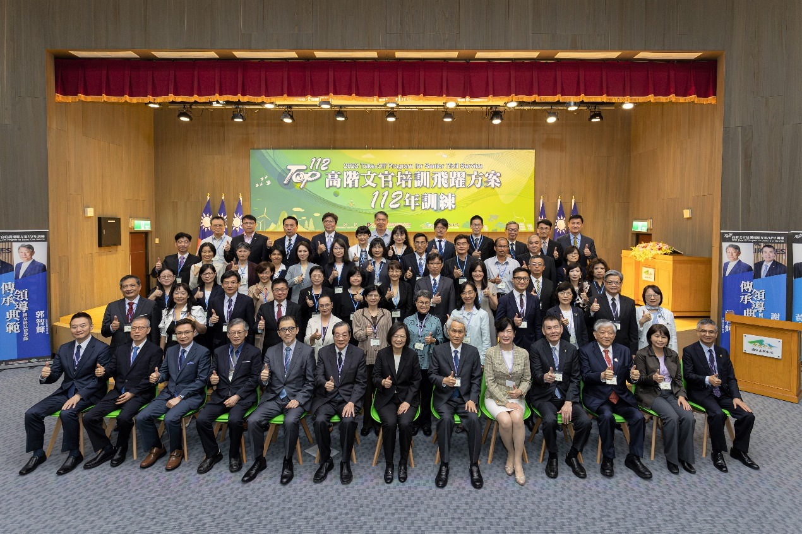
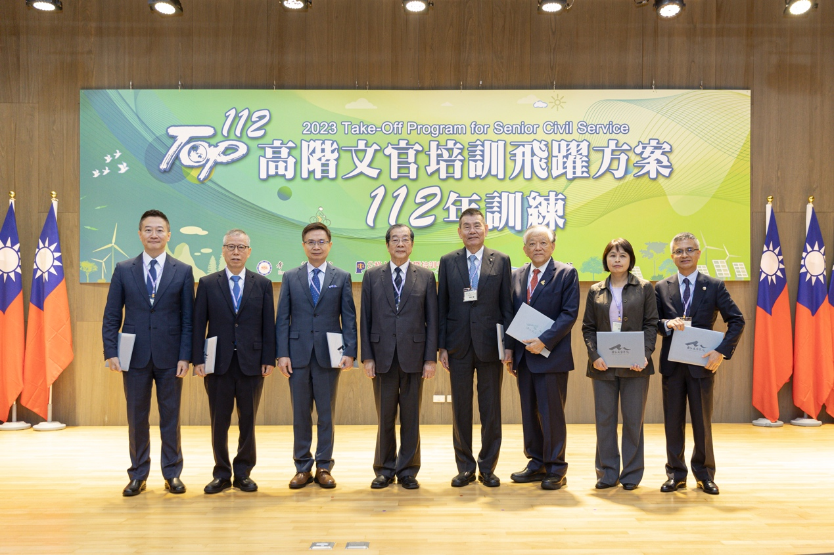
圖1：總統與業師、貴賓及學員合影
圖2：考試院黃院長與業師合影

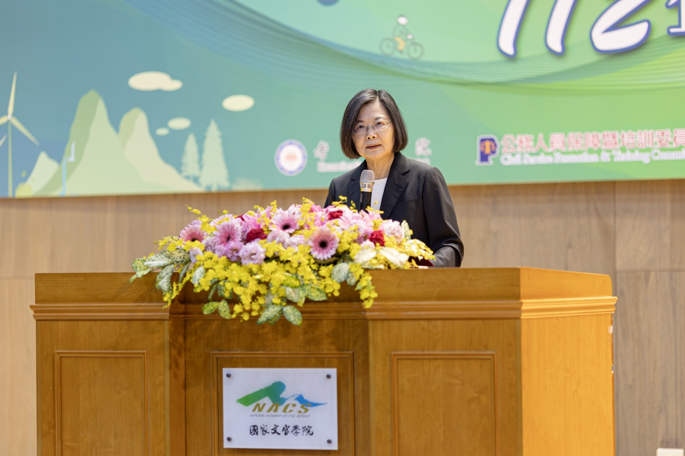
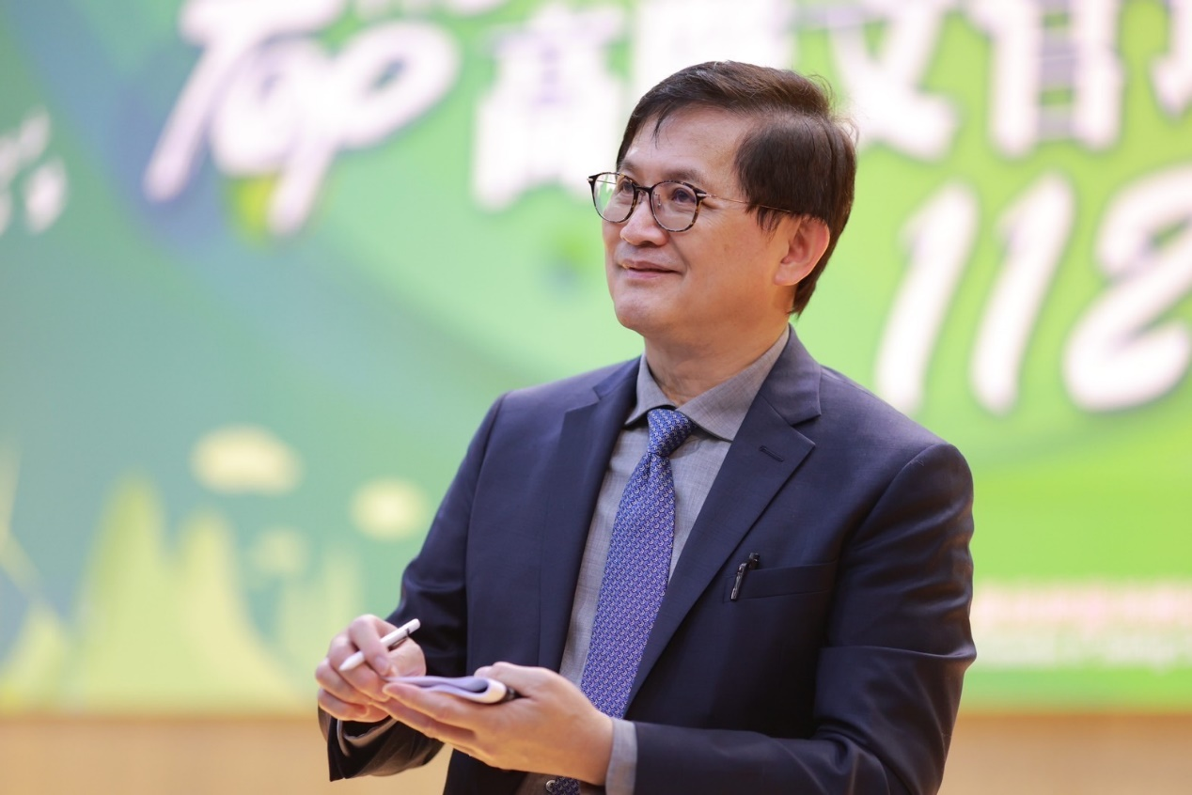
圖3：總統進行致詞
圖4：和碩聯合科技童董事長進行「大師學堂」專題演講

